РАСПОРЕД ПРИПРЕМНЕ НАСТАВЕ ЗА УЧЕНИКЕ ОСМОГ РАЗРЕДА ШКОЛСКЕ 2018/2019.године
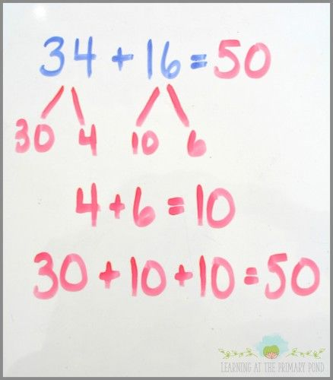
8/1
 | Понедељак | Уторак | Среда | Четвртак | Петак
Први час | Математика | Биологија |  |  | Математика
Други час | Географија | Српски језик | Математика |  | Историја
Трећи час | Српски језик | Биологија | Српски језик | Историја | Математика
Четврти час | Физика | Математика | Географија | Српски језик | Хемија
Пети час | Српски језик |  | Хемија | Физика
Шести час
8/2
Први час |  | Српски језик | Српски језик | Српски језик
Други час | Српски језик | Историја | Историја | Српски језик | Хемија
Трећи час | Математика | Математика | Хемија | Математика | Математика
Четврти час | Биологија | Географија | Физика | Математика | Физика
Пети час | Географија | Српски језик |  |  | Биологија
Шести час
8/3
Први час | Српски језик | Математика | Српски језик | Историја | Хемија
Други час | Математика | Математика | Хемија | Математика | Географија
Трећи час | Физика | Географија | Математика |  | Физика
Четврти час | Историја | Српски језик | Биологија |  | Српски језик
Пети час |  | Биологија |  |  | Српски језик
Шести час
